Конспект урока по русскому языку в 3классе.
Урок русского языка в 3 классе
Автор: Иконникова Любовь Михайловна, учитель начальных классов
МБУООШ №7 г. Тольятти.
Тема: Правописание безударных гласных в корне.
Цель урока:
- дальнейшее формирование умения применять на практике правила правописания безударных гласных в корне;
- закреплять умение находить безударные гласные в корне, распознавать в словах проверяемые и непроверяемые безударные гласные;
- способствовать развитию умения строить предложения;
- расширять словарный запас;
- воспитывать аккуратность;
- развивать речь, умение выразительно читать, подбирать подходящие по смыслу слова , правильно составлять предложения по заданной теме;
- воспитывать любовь к предмету, русской природе, музыке, воспитывать бережное отношение к животным.
Оборудование:
- музыка П Чайковского;
- карточки индивидуального опроса;
- картина с изображением зимней природы;
- карточки снежинки со словарными словами;
- карточки с опорными словами для мини-сочинения о зиме;
- схема-опора «Ёлка»;
- сигнальные карточки гласных букв для каждого ученика;
- стихотворение И. Сурикова «Зима», отрывки из стихотворений А. Пушкина, Ф. Тютчева, А. Фета.
Предварительная подготовка:
- подготовить с учащимися выразительное чтение стихов.
ХОД УРОКА
1. Организационный момент.
- Звучит музыка П. Чайковского, демонстрирую слайд с изображением зимней природы. Дети читают стихи о зиме. 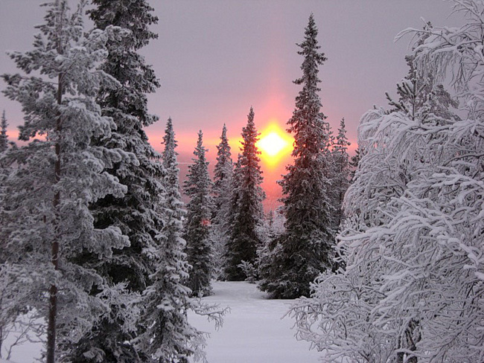
Ученик 1 Белый снег пушистый
Ученик 2 И под утро снегом
Поле забелело,
Точно пеленою
Все его одело.
Божьи дни коротки,
Солнце светит мало,
Вот пришли морозы-
И зима настала

В воздухе кружится
И на землю тихо
Падает, ложится.
Темный лес , что шапкой
Принакрылся чудной
И заснул под нею
Крепко, непробудно ....
2. Актуализация знаний.
а) На доске слова:
Укр...шает, з...ма, сн...говик.
Сне... , моро..., ле….
- Подумайте, какие правила спрятались в словах?
(Безударная гласная в корне слова, проверяемая ударением, парные согласные).
б) Запишите слова в тетрадях, вставляя пропущенные буквы.
Посмотрите на таблицу.
Что вы можете сказать о буквах, украшающих елку?
Попробуйте сформулировать тему и цель нашего урока.

- Совершенно верно. Сегодня мы с вами продолжим изучать тему «Правописание безударных гласных в корне, проверяемых ударением. Одновременно мы затронем тему « Зима в природе» .
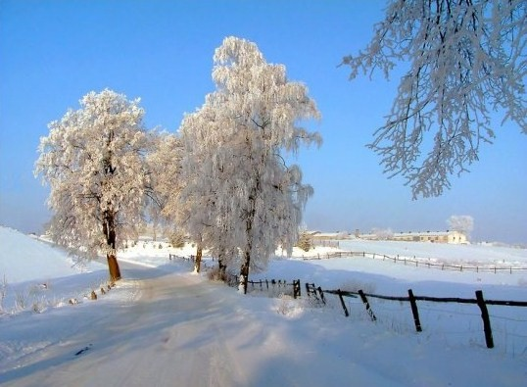
3. Минута чистописания.
Мороз рисует на стеклах узоры, а «узор» из букв поможет вам овладеть скорописью.
Оо Тт Сс
4. Организация самостоятельной работы.

- Три человека работают по карточкам с разноуровневыми заданиями.
Карточка 1
1.Вставьте пропущенные буквы, если возможно, подберите подберите проверочные слова:
Снег укр...шает пуш...стые ветки д...р...вьев. В с...р...бристом уборе ст...ят кр...савицы б...ре...ки. Смолистые ш...шки в...сят на елях. Сказочен и ч...десен з...мой рус...кий лес!
2. Звуко-буквенный анализ:
Березки

Карточка 2
Вставьте пропущеные буквы, подберите подходящую картинку к данному тексту:
В лес примч...лся первый сне...
Попр...сился на н...чле...
Перепуганный не в шутку,
Прим...рять стал зайчик шу...ку!
Без иголки, без портного
Шу...ка новая готова.

2Карточка 3

Карточка 3
Составте из слов каждой строчки предложение:
Морозы, трескучие, на, стояли , на улице.
Утро, каждое, сад, Костя, выносил, в , корм, птицам.
Прилетели, к , вороны, кормушке, и , воробьи, синички.

5. Словарная работа.
- Пока ребята работают по карточкам, мы с вами займемся словарной работой.
Долго в этом году мы ждали снежной зимы. Но она пришла, как всегда, неожиданно. Засыпала город снегом, взмахнула рукавом, подхватила и закружила в вальсе подружек – снежинок. Улетел ветерок, и опустились снежинки к нам со словарными словами.
 Вет...р, м...роз, завтр..к, сев...р к...ньки
мес...ц, в...сток, ... нварь, ...прель, д...кабрь,
з...бавы, ф...враль, с...нтябрь.
- Вставьте пропущенные буквы и выберите слова, подходящие к нашей зимней тематике.
- Какие слова , вы выбрали?
(Ветер ,мороз, север, погода, коньки, забавы, январь, декабрь, февраль.)
Проверка ответов сигнальными карточками.
6. Формирование компетентности учащихся.
- С какими безударными гласными мы с вами работали в словарных словах?
- Дальше мы будем говорить о проверяемых безударных гласных. Существует много слов, в которых необходимо проверять безударную гласную в корне слова.
- А почему их надо проверять? (Они слышатся нечетко).
Прочитайте ( про себя ) на экране рассказ.
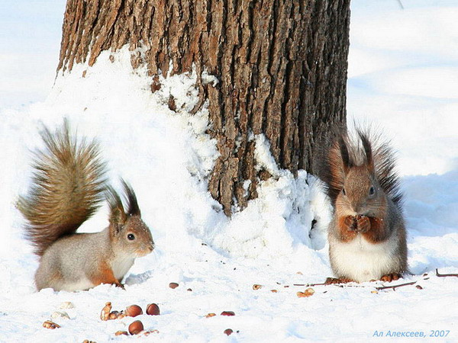
Закрутила метель. Белка посп...шила в теплое гнездо. Забралась она в него прикрылась пушистым хвостиком. Х...лодный ветер и м...роз не страшны белочке. Утихла непогода. Выл...зла она из гн...зда и ловко поск...кала с дер...ва на дер...во. Белка вз...ла в лапки ...ловую шишку. Она стала её обгрызать. Вкусная еда у нее зап…сена.
а) Подготовительная работа.
- Определите, какие орфограммы надо вставить в слова . Почему?
- Выпишите слова с безударными гласными в корне ,запишите рядом проверочные
слова.
- Какие слова можно считать проверочными?
- Назовите 2 признака, по которым вы определите проверочные слова.
(Подбираются однокоренные слова и сомнительная гласная стоит под ударением.)
б) Самостоятельная работа.
- Прочитаем этот текст вслух и подумаем, почему белка делает запасы?
- Как вы понимаете смысл выражения «крутится, как белка в колесе»?
(Быть в хлопатах.)
Если буква гласная
Вызвала сомнение,
Ты ее немедленно
Ставь под ударение.

На экране слова: (читаем хором)

Физкультминутка
- Ребята найдите в тексте предложение про белочку:
«Белочка поспешила в теплое гнездо».
- Выпишите его из текста и разберите по членам предложения.
-А теперь посмотрите на схему предложения, правильно ли она составлена?
( -----------------)
-Исправьте ошибки.
-Проверка.
- Как мы можем проверить безударный гласный в корне слова ?
(Изменить форму слова или подобрать однокоренное слово так, чтобы на эту гласную падало ударение.)
- Сейчас мы с вами проверим, как справились с подобной работой ребята, работающие по карточкам.
(Ребята, работающие по карточкам №1 и №2 зачитывают свои ответы, показывают картинку.)
Великолепен вид зимней природы. Кусты и деревья принакрылись пушистым снегом. (Демонстрация файлов с изображением зимней природы).
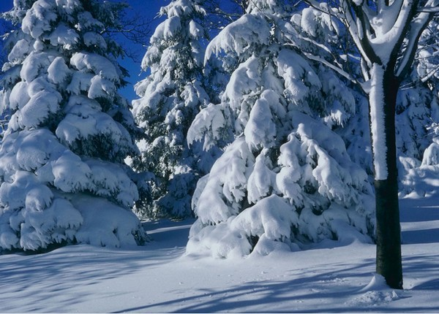
Но не просто живется нашим меньшим братьям – животным в зимних условиях.
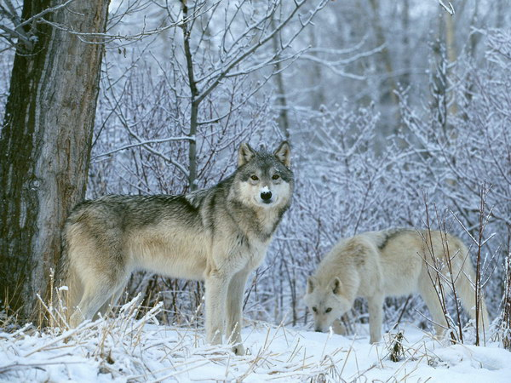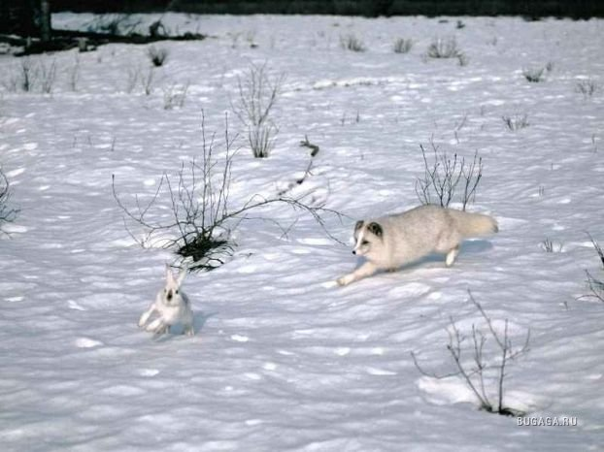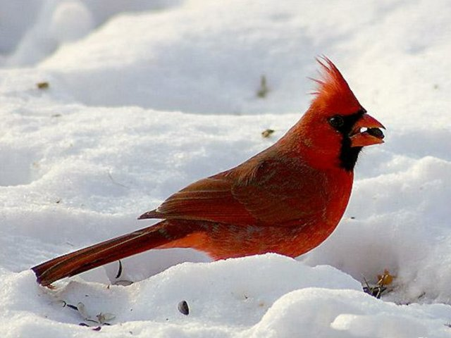
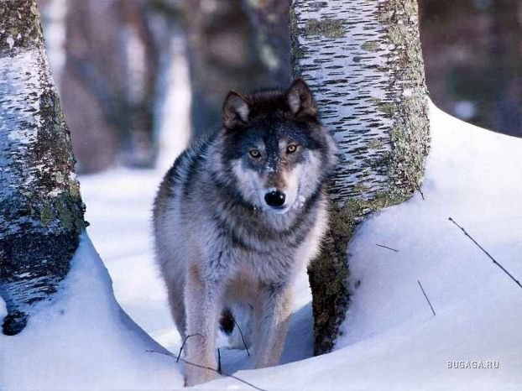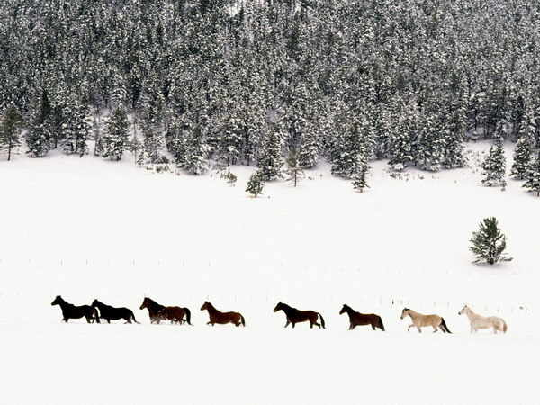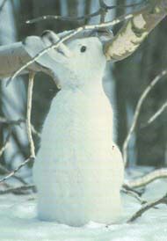

(Ученик, работавший с 3 карточкой, выразительно читает свои предложения.)
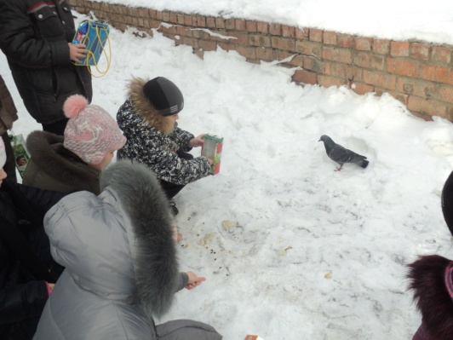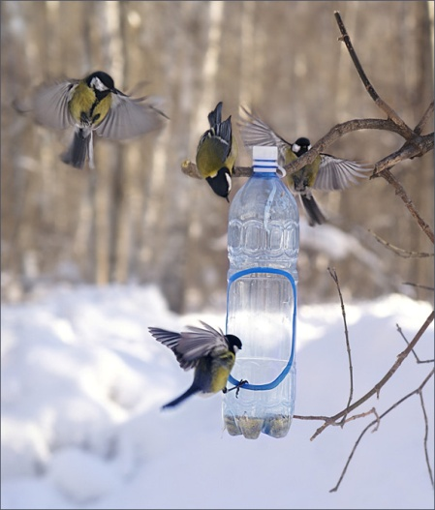
- Скажите, о чем идет речь в предложениях?
(О том, как мальчик кормил зимой птиц.)
-Почему птицам зимой нужно помогать?
(Потому, что им зимой голодно: насекомых
нет, трава прикрыта снегом.)
- Всем известно , что у природы нет плохой погоды. И зима с её суровым характером все же волнует нас, а у людей с особым поэтическим даром вызывает не просто слова восхишения, но и чудесные стихотворные строки. Александр Сергевич Пушкин, Ф. Тютчев, А. Фет и другие поэты написали замечательные стихи о зиме:

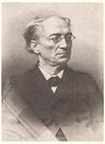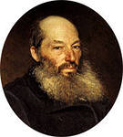
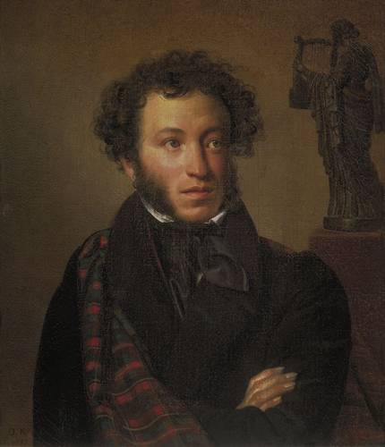

Фёдор Тютчев Афанасий Фет А. С. Пушкин
Чародейкою Зимою  Околдован, лес стоит,  И под снежной бахромою,  Неподвижною, немою  Чудной жизнью он блестит. | Чудная картина,  Как ты мне родна:  Белая равнина,  Полная луна,  Свет небес высоких,  И блестящий снег,  И саней далёких  Одинокий след. | ...Вот север, тучи нагоняя,  Вдохнул, завыл- и вот сама  Идет волшебница зима.  Пришла,рассыпалась ; клоками  Повисла на суках дубов...

- Мы тоже с вами попробуем написать красивые строки о зиме, но только не в стихах, а в прозе. Вы напишите мини-сочинение на оформленных вами листах. Перед вами лежат карточки с названием темы и опорными словами. Прочтите их.
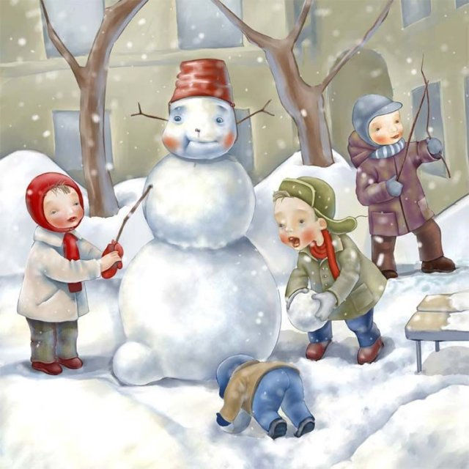
Вариант 1 « Зимнее утро»
Кружились в воздухе; ложились на крыши д...мов; озябшую землю; покрылись чистой, белой скатерьтью; поб...жали
во двор ребята

Вариант № 2 «Кормушки»
Сильные м…розы ; вьюжная пора; х…лодное время;
к веточке; прикрепили; рады прилету.

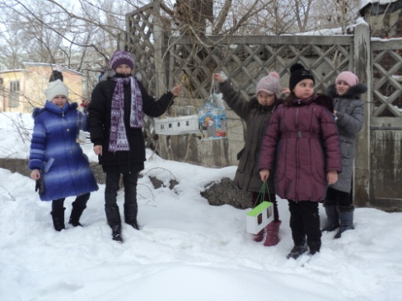
Творческая работа.
- Ребята , выберите тему и напишите мини-сочинение на эту тему.
(Учащиеся под тихую, спокойную музыку пишут мини- сочинение).
-А сейчас мы вслух прочитаем несколько ваших работ.
( Двое-трое учеников выразительно читают свои сочинения.)
7. Обобщение.
- Понравилось ли вам сегодня на уроке?
- Что вам запомнилось?
- О чем бы вы хотели рассказать своим родителям?
- Какие задания вызывали у вас затруднения?
- Что мы должны помнить, чтобы правильно писать безударную гласную в корне?
8. Домашние задание.
Найти и записать в тетрадь два четверостишия любимого поэта о зиме. Подчеркнуть орфограммы.

